ПАСПОРТ ПРОЕКТА В ГРУППЕ РАННЕГО ВОЗРАСТА «ИГРУШКИ»
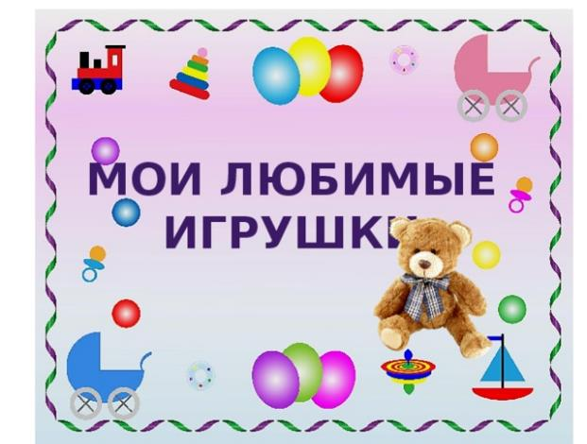
Вид проекта: игровой
Продолжительность проекта: краткосрочный
Сроки реализации: с 08 по 20 февраля 2021 год.
Форма проведения: групповая
Участники проекта: дети группы раннего возраста, родители, воспитатели группы.
Актуальность проекта: В раннем возрасте основой формирования личности ребёнка является предметно-игровая деятельность. Без неё невозможно рассчитывать на полноценное взросление человека.
Игра – один из тех видов деятельности, которые используются взрослыми в целях воспитания дошкольников, обучения их различным действиям, способам и средствам общения. В игре у ребёнка формируются речь, психические процессы, от которых зависит, насколько впоследствии он будет преуспевать в учёбе, работе, как сложатся его отношения с другими людьми; в игре же происходят существенные преобразования в интеллектуальной сфере, являющейся фундаментом развития личности.
Игрушка – неизменный спутник ребенка с первых дней его жизни. Хорошая игрушка побуждает ребенка к размышлениям, ставит перед ним различные игровые задачи. А это и способствует развитию познавательных процессов, память, воображение, мышление, речь ребенка. И вообще развивает всесторонне развитую личность.

Цели проекта:
1. создание условий для формирования речи у детей раннего возраста, целостной картины мира через познавательно-исследовательскую деятельность.
2. накапливать и обогащать эмоциональный опыт, развивать речь, обогащать словарь, развивать наглядно - действенное мышление.
В основу проекта положена следующая гипотеза: я полагаю, что развитие речи у детей раннего возраста в процессе формирования познавательной активности к игрушкам будет успешным, если:
• создать условия эмоционально – положительной атмосферы во время совместной игровой деятельности педагога с детьми;
• предметно-развивающая среда соответствует возрастным и индивидуальным особенностям детей;

• развивать речевую деятельность, эмоциональную отзывчивость в контексте познавательной активности к игрушкам;
• положить начало формирования заботливого, доброжелательного отношения к игрушкам.
Задачи:
- развивать игровые, познавательные, сенсорные, речевые способности;
- учитывать индивидуальные и возрастные особенности ребенка;
- формирование бережного отношения к игрушкам, взаимодействие с ними;
- способствовать накоплению опыта доброжелательных отношений детей и взрослых, умения играть вместе.
- раскрыть сущность и особенности игры детей младшего возраста - учить внимательно рассматривать игрушки, обогащать словарный запас, развивать навыки фразовой и связной речи, побуждать к высказываниям;
- развивать восприятие детей, способствовать связи восприятия со словом и дальнейшим действием; учить детей использовать слова - названия для более глубокого восприятия различных качеств предмета.
I этап – подготовительный
- Определение целей и задач проекта.
- Наблюдение за детьми.
- Подборка игр, литературы, иллюстрации, игрушек.
- Пополнение игровых уголков атрибутами.
- Организация разных видов игр для детей.
- Подборка консультаций для родителей.
II этап –основной
- Организация бесед, развивающие игры, наблюдения.
- Чтение художественной литературы (стихов, потешек, песенок).
- Рассматривание иллюстраций, рассматривание картин.
- Рисование пальчиками, лепка, театр игрушек, слушание музыки.
- Самостоятельная деятельность детей с разнообразными игрушками.
- Консультации, беседы с родителями.
III этап-заключительный
- Итоговое занятие «Мои любимые игрушки»

